Το Γαλλικό Ινστιτούτο Ελλάδος στη Λάρισα, η
Αντιδημαρχια Πολιτισμού του Δήμου Λαρισαίων και τα Victoria Cinemas, φιλοξενούν στη Λάρισα το 24ο Φεστιβάλ Γαλλόφωνου Κινηματογράφου από τις 7 έως τις 10 Απριλίου.

Σας περιμένουμε να απολαύσουμε μαζί 6 καταπληκτικές γαλλόφωνες ταινίες στα
VICTORIA CINEMAS.

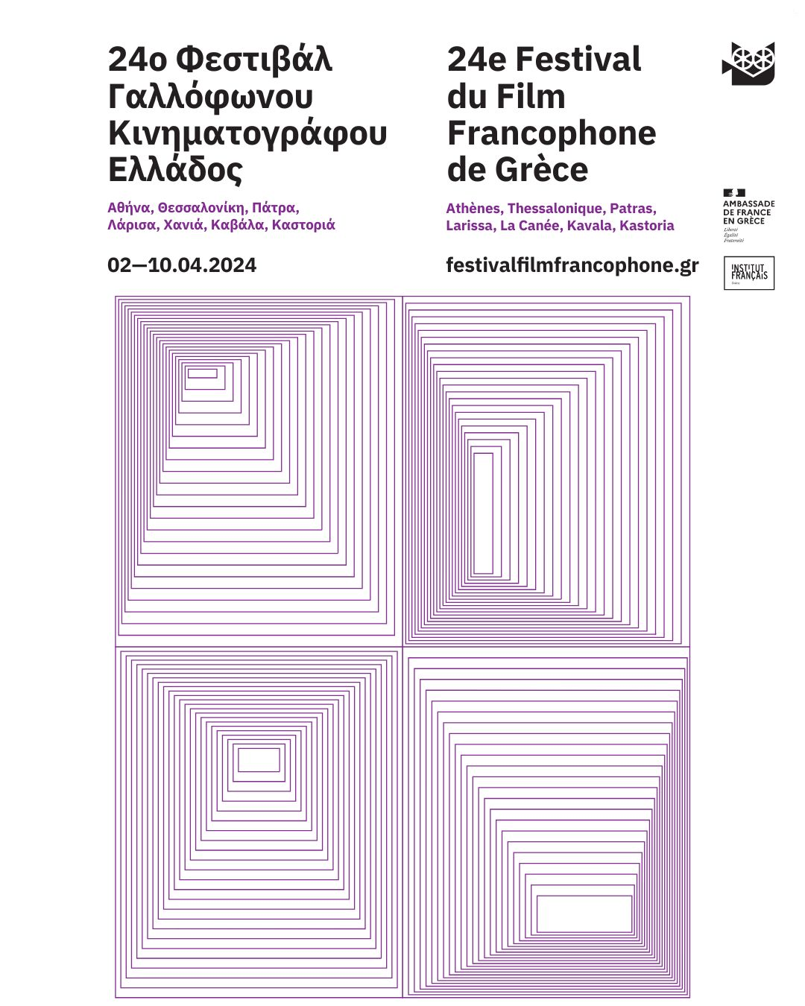

VICTORIA CINEMAS
Λάμπρου Κατσώνη 20 Λάρισα
Τηλέφωνο: 2410 230707

E- TICKET :
https://www.victoria-cinema.store/ibooking63/shows.xhtml
ΠΡΟΓΡΑΜΜΑ ΦΕΣΤΙΒΑΛ ΓΑΛΛΟΦΩΝΟΥ ΚΙΝΗΜΑΤΟΓΡΑΦΟΥ ΣΤΑ VICTORIA CINEMAS

Πληροφορίες για όλο το πρόγραμμα και τις ώρες προβολών στο:
https://www.victoria-cinema.gr/

Dilili στο Παρίσι / Dilili à Paris
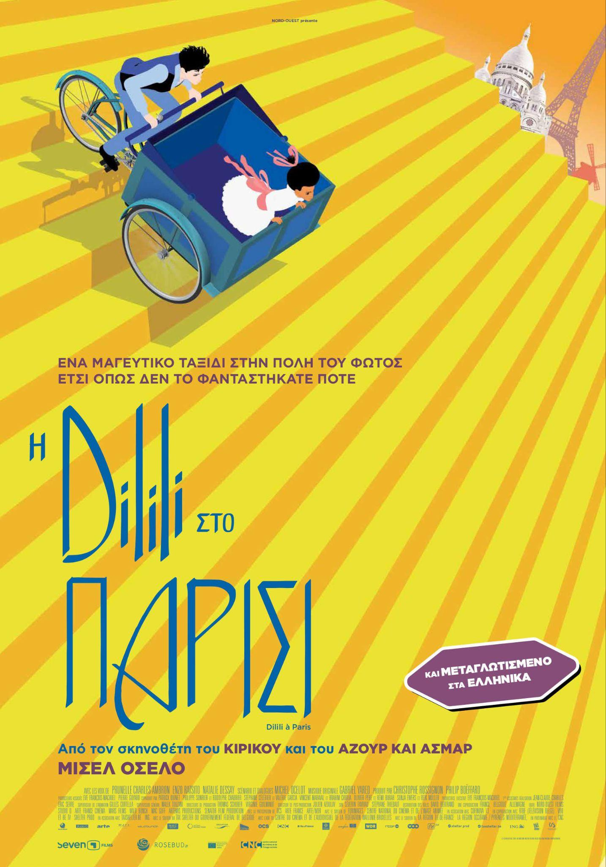
ΠΡΟΒΟΛΗ ΚΥΡΙΑΚΗ 7 ΑΠΡΙΛΙΟΥ ΣΤΙΣ 19:00
Χώρα παραγωγής: Γαλλία, Γερμανία, Βέλγιο
Διάρκεια: 95 λεπτά
Χρονολογία παραγωγής: 2016
Σκηνοθεσία: Michel Ocelot
Τις φωνές τους δανείζουν οι: Prunelle Charles-Ambron, Enzo Ratsito, Natalie Dessay
Είδος ταινίας: Animation, Δράμα
Γλώσσα: Γαλλικά - υπότιτλοι: Ελληνικά
Στο Παρίσι της Belle Époque η μικρή Dilili διεξάγει έρευνα για την εξαφάνιση νεαρών κοριτσιών. Στον δρόμο της θα συναντήσει συναρπαστικούς άντρες και γυναίκες που τη βοηθούν μα συλλέξει στοιχεία.

Περιπλανώμενος / Sur les chemins noirs
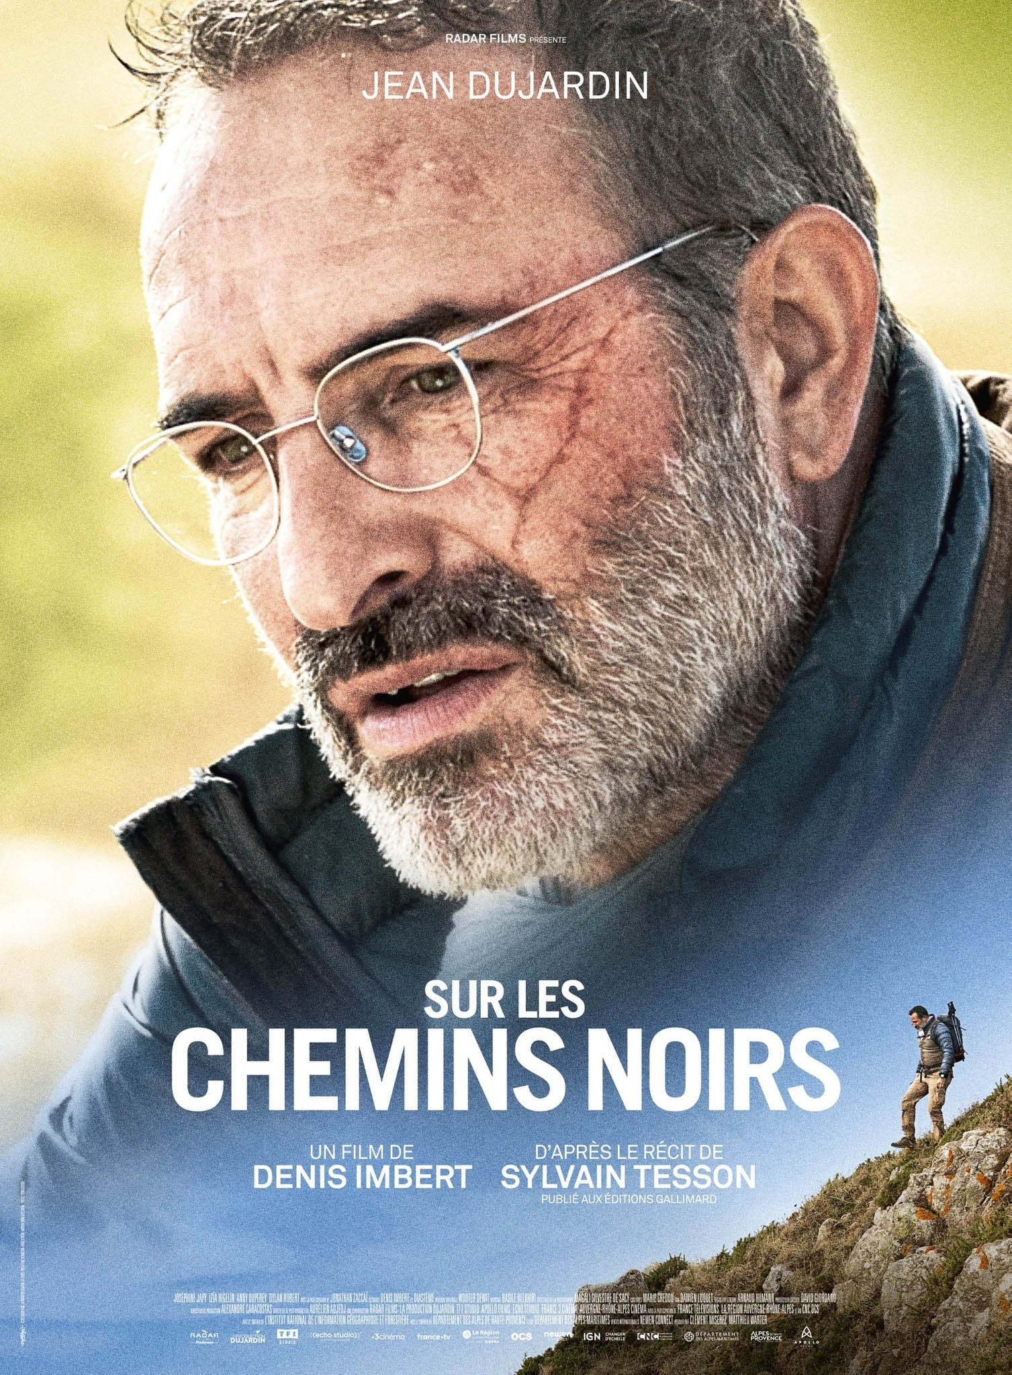
ΠΡΟΒΟΛΗ ΔΕΥΤΕΡΑ 8 ΑΠΡΙΛΙΟΥ ΣΤΙΣ 19:00 ΚΑΙ ΤΕΤΑΡΤΗ 10 ΑΠΡΙΛΙΟΥ ΣΤΙΣ 21:20
Χώρα παραγωγής: Γαλλία, Γερμανία, Βέλγιο
Διάρκεια: 95 λεπτά
Χρονολογία παραγωγής: 2023
Σκηνοθεσία: Denis Imbert
Ηθοποιοί: Jean Dujardin, Joséphine Japy, Izïa Higelin
Είδος ταινίας: Animation, Δράμα
Γλώσσα: Γαλλικά - υπότιτλοι: Ελληνικά
Ο Pierre, διάσημος εξερευνητής και συγγραφέας, ταξιδεύει τακτικά σε όλο τον κόσμο αναζητώντας την περιπέτεια. Ένα βράδυ, σκαρφαλώνει μεθυσμένος στην πρόσοψη ενός ξενοδοχείου με αποτέλεσμα να πέσει από ύψος πολλών ορόφων. Βρίσκεται σε βαθύ κώμα. Όταν ξυπνάει μετά βίας μπορεί να σταθεί όρθιος. Αποφασίζει ωστόσο να ταξιδέψει σε όλη τη Γαλλία με τα πόδια, ακολουθώντας ξεχασμένα μονοπάτια.

Γιοι του Ραμσή / Goutte d'Or
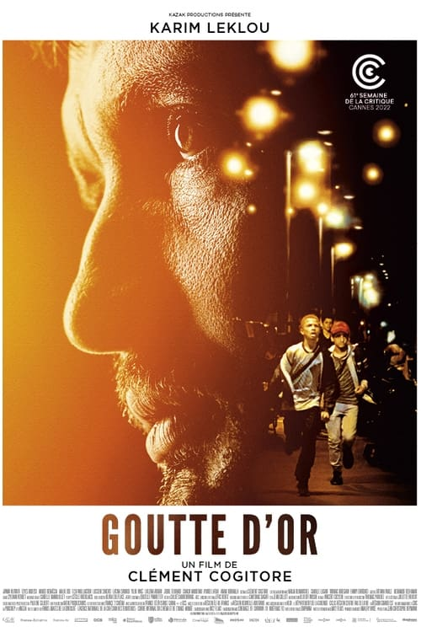
ΠΡΟΒΟΛΗ ΔΕΥΤΕΡΑ 8 ΑΠΡΙΛΙΟΥ ΣΤΙΣ 21:20
Χώρα παραγωγής: Γαλλία
Διάρκεια: 98'
Χρονολογία παραγωγής: 2022
Σκηνοθεσία: Clément Cogitore
Ηθοποιοί: Karim Leklou, Malik Zidi, Ahmed Benaïssa, Elsa Wolliaston
Είδος ταινίας: Δράμα
Γλώσσα: Γαλλικά, Αραβικά - υπότιτλοι: Ελληνικά
Ο 35χρονος Ramsès βγάζει τα προς το ζην προσποιούμενος το μέντιουμ στην παρισινή συνοικία La Goutte d’Or. Επιδέξιος εκμεταλλευτής με ποιητική διάθεση, έχει δημιουργήσει μία επιχείρηση παρηγοριάς. Όταν μια συμμορία ατίθασων παιδιών καταφθάνει από τους δρόμους της Ταγγέρης, ανατρέπεται η ισορροπία της ακμάζουσας επιχείρησής του, αλλά και ολόκληρης της γειτονιάς. Ώσπου μια μέρα, ο Ramsès έχει ένα πραγματικό όραμα.

Πανικός / La Bataille de Solferino
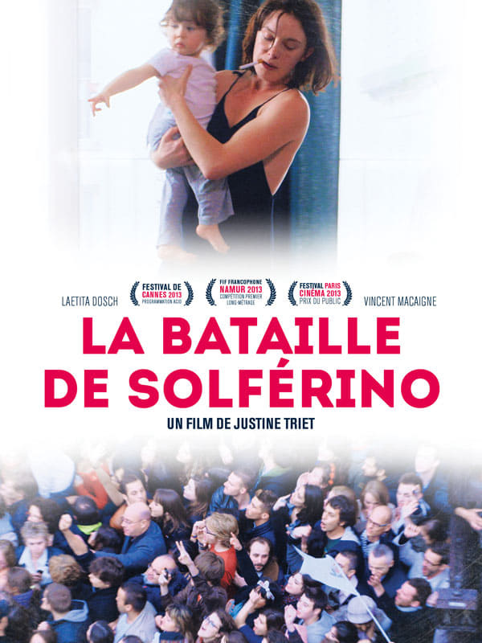
ΠΡΟΒΟΛΗ ΤΡΙΤΗ 9 ΑΠΡΙΛΙΟΥ ΣΤΙΣ 19:00
Χώρα παραγωγής: Γαλλία
Διάρκεια: 94'
Χρονολογία παραγωγής: 2013
Σκηνοθεσία: Justine Triet
Ηθοποιοί: Laetitia Dosch, Vincent Macaigne, Arthur Harari, Virgil Vernier
Είδος ταινίας: Δραματική, Κωμωδία
Γλώσσα: Γαλλικά - υπότιτλοι: Ελληνικά
6 Μαϊου 2012, οδός Σολφερίνο. Η Laetitia, δημοσιογράφος για την τηλεόραση καλύπτει τις προεδρικές εκλογές. Είναι επίσης η μέρα που ο Vincent, ο πρώην της, καταφτάνει αποφασισμένος να επισκεφτεί τις κόρες του. Δύο έφηβες εκτός ελέγχου, μια μπέιμπι σίτερ σε απόγνωση, ένας περαστικός εραστής, ένας μισάνθρωπος δικηγόρος, η Γαλλία κομμένη στα δύο: είναι Κυριακή, όλα μπερδεύονται, τίποτα δεν πάει καλά!

Μαντρόσκυλο / Chien de la casse
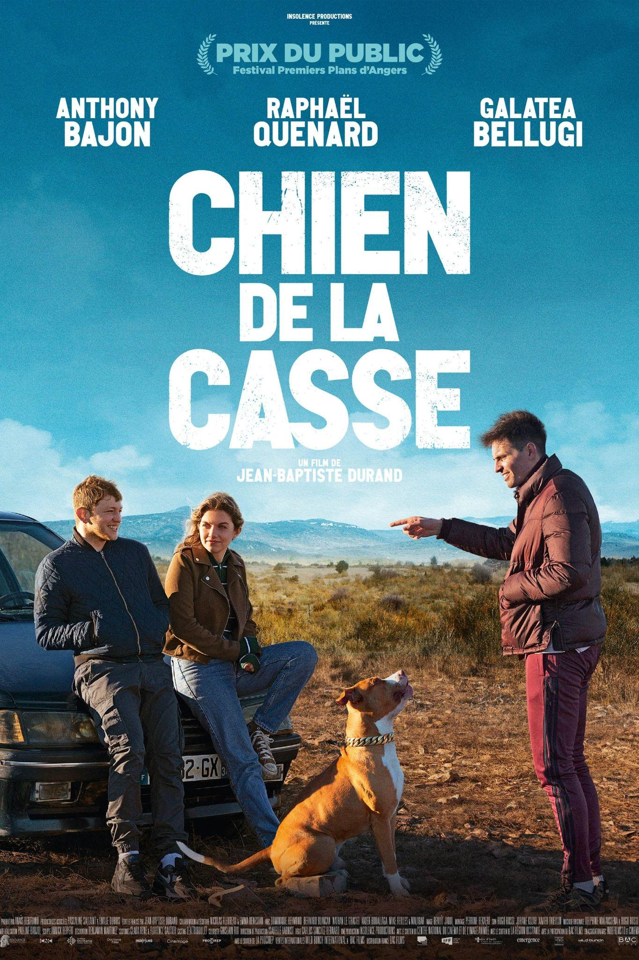
ΠΡΟΒΟΛΗ ΤΡΙΤΗ 9 ΑΠΡΙΛΙΟΥ ΣΤΙΣ 21:20
Χώρα παραγωγής: Γαλλία
Διάρκεια: 93'
Χρονολογία παραγωγής: 2022
Σκηνοθεσία: Jean-Baptiste Durand
Ηθοποιοί: Anthony Bajon, Raphaël Quenard, Galatea Bellugi
Είδος ταινίας: Δραματική, Κωμωδία
Γλώσσα: Γαλλικά - υπότιτλοι: Ελληνικά
Ο Dog και ο Mirales είναι παιδικοί φίλοι. Ζουν σε ένα μικρό χωριό στη νότια Γαλλία και περνούν τις μέρες τους τριγυρίζοντας στους δρόμους. Η φιλία τους απειλείται όταν στο χωριό καταφθάνει η νεαρή Elsa, με την οποία ο Dog θα ζήσει τον έρωτα. Βασανισμένος από τη ζήλια, ο Mirales θα πρέπει να αφήσει πίσω το παρελθόν για να καταφέρει να ωριμάσει και να βρει τη θέση του.

Divertimento
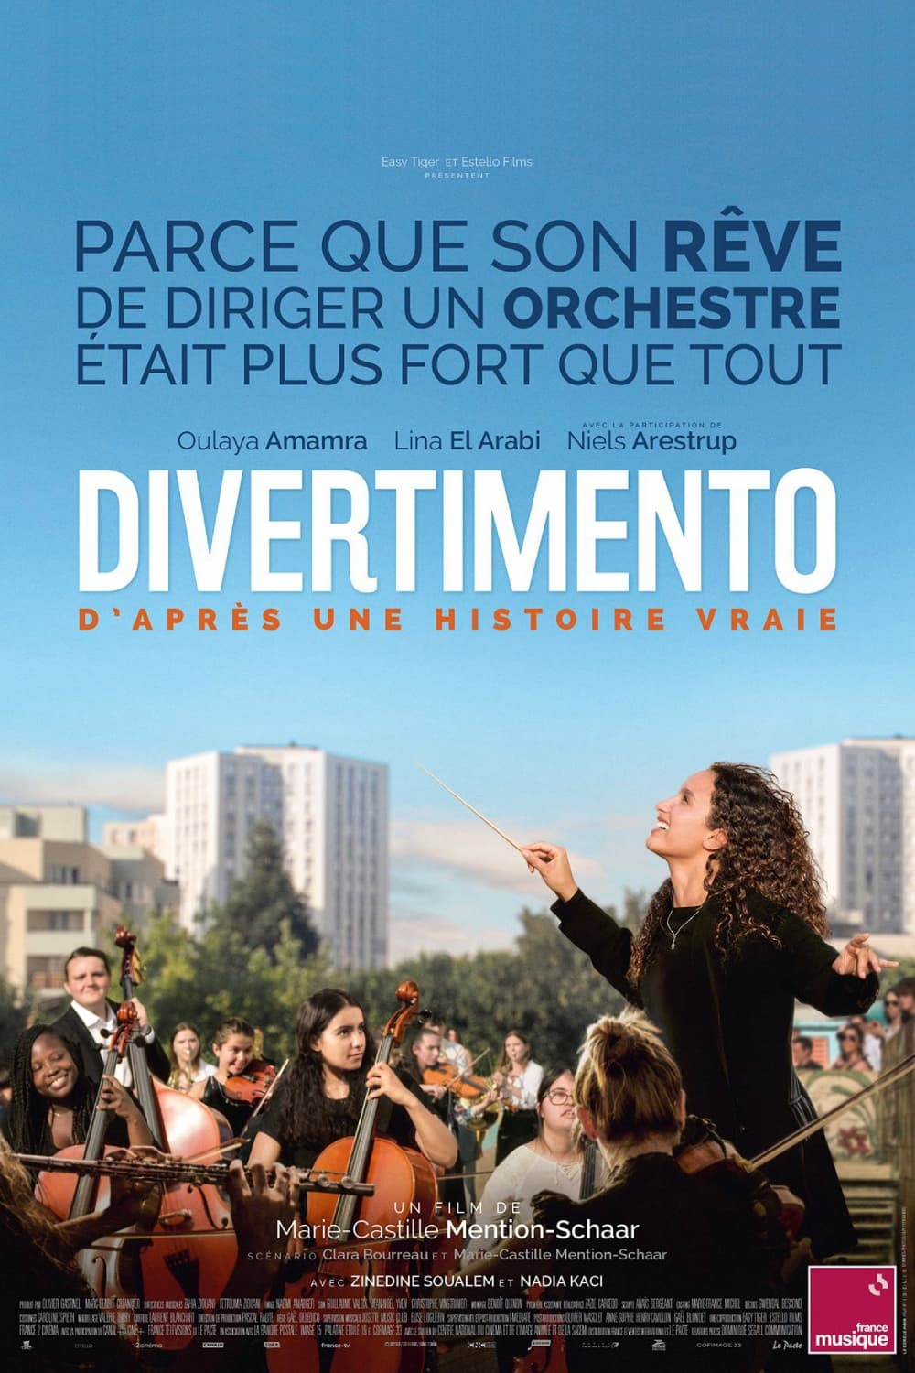
ΠΡΟΒΟΛΗ ΤΕΤΑΡΤΗ 10 ΑΠΡΙΛΙΟΥ ΣΤΙΣ 19:00
Χώρα παραγωγής: Γαλλία
Διάρκεια: 115'
Χρονολογία παραγωγής: 2022
Σκηνοθεσία: Marie-Castille Mention-Schaar
Ηθοποιοί: Oulaya Amamra, Lina El Arabi, Niels
Είδος ταινίας: Δραματική, Κωμωδία
Γλώσσα: Γαλλικά - υπότιτλοι: Ελληνικά
Στα 17 της χρόνια, η Zahia Ziouani ονειρεύεται να γίνει μαέστρος ορχήστρας. Η δίδυμη αδελφή της, Fettouma, είναι τσελίστρια. Έχοντας εντρυφήσει στην κλασική συμφωνική μουσική από μικρή ηλικία, επιθυμούν τώρα να την κάνουν προσιτή σε όλους, παντού. Πώς μπορεί να το κατάφέρει κάποιος, εν έτη 1995 όταν είναι γυναίκα Αλγερινής καταγωγής; Με αποφασιστικότητα, πάθος και το απίστευτο εγχείρημα της δημιουργίας της δικής τους ορχήστρας: Divertimento.

